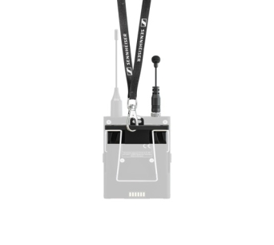
Please note that this information is strictly embargoed until August 29, 2022, 18:00 CEST
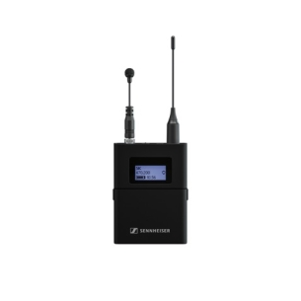

Sennheiser introduceert nieuwe microfoon voor presentatoren
Ontwikkeld mét klanten vóór klanten: de nieuwe MKE mini biedt een makkelijk draagbare microfoonoplossing zonder gedoe voor toespraken en lezingen

Wedemark, 29 augustus 2022 – Sennheiser, de eerste keuze voor geavanceerde audiotechnologie die samenwerken en leren makkelijker maakt, voegt een hoogkwalitatieve, omnidirectionele miniatuurmicrofoon in lavalier-stijl toe aan zijn microfoonportfolio met de lancering van de MKE mini. Met een totale lengte van 9 cm en een ultralicht gewicht (7 g) is de MKE mini handig om te dragen en voldoet hij tegelijk aan de bijzondere uitdagingen voor een moderatormicrofoon.

Zoals zovele van Sennheisers innovaties werd de MKE mini ontwikkeld als antwoord op rechtstreekse feedback en vragen van klanten. Gebruikers vroegen om een presentatiemicrofoon die met elk kapsel kan worden gedragen, hen niet hindert, makkelijk te installeren is én een voortreffelijke geluidskwaliteit biedt. In antwoord op hun vraag maakte Sennheiser de installatie van een microfoon voor lezingen en toespraken uiterst eenvoudig. Het enige wat nodig is voor de installatie, is de microfoon verbinden met een bodypack en een lanyard bevestigen. Bovendien past de MKE mini perfect als je een kapsel draagt dat geen hoofdmicrofoon toelaat, of een outfit die geen mogelijkheden biedt om een bodypack vast te klemmen.

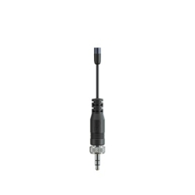
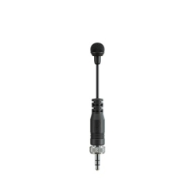
Met een totale lengte van 9 cm en een ultralicht gewicht (7 g) is de MKE mini handig om te dragen, en voldoet hij tegelijk aan de bijzondere uitdagingen voor een moderatormicrofoon.

Om de premium audiokwaliteit te verzekeren die men van Sennheiser verwacht, rustte Sennheiser de MKE mini uit met de KE 4-capsule, afgeleid van de standaard in de sector: de MKE 2. Die biedt een warm en vervormingsvrij signaal, zelfs bij hoge geluidsdrukniveaus. De MKE mini beschikt ook over de Sennheiser Umbrella Diaphragm™-technologie die de microfoon tegen zweet en ander vocht beschermt.

“Onze klanten signaleerden vaak problemen met hoofdmicrofoons die niet goed over hun haar pasten, maar velen worstelden ook met de vraag waar ze een bodypack en lavalier-microfoon konden plaatsen als ze geen riem of zak hadden waaraan ze het beltpack konden vasthaken”, vertelt Inesh Patel, Business Development Manager, Business Communications, Sennheiser. “Daarom ontwikkelden we de MKE mini die met een bodypack rond de nek aan een lanyard wordt gehangen, met een plaatsing recht onder de kin, wat ideaal is.”

Samantha Butler, IT & AV Support Manager aan de Bangor University, kreeg de kans om de MKE mini te testen. “Ik vind ’m geweldig. Ik vind het fantastisch dat ik geen plekje op mijn outift moet proberen te vinden: ik kan hem gewoon vastklemmen, want vaak kan je hem helemaal nergens plaatsen.”

Lancering van de Sennheiser Business Communication Microphone Guide 2022
Om het voor klanten, verdelers en integrators makkelijker te maken om meer te weten te komen over de Sennheiser-microfoonoplossingen, waaronder ook de nieuwe MKE mini, heeft Sennheiser vandaag aangekondigd dat de Sennheiser Business Communication Microphone Guide 2022 beschikbaar is.

Door voor elke situatie op de werkplek of in het klaslokaal een microfoon aan te bieden, wil Sennheiser samenwerken en leren makkelijker maken. Van de kleinste meetingrooms of opleidingsruimtes tot de grootste installaties van opleidingsinstellingen en bedrijfscampussen: Sennheiser heeft de gepaste microfoonoplossing om je leven makkelijker te maken.

(Einde)

De Sennheiser Business Communication Microphone Guide 2022 kan hier gedownload worden.
De beelden in dit persbericht en bijkomende foto’s kunnen hier gedownload worden.

OVER SENNHEISER
Wij leven en ademen audio. We worden gedreven door de passie om audio-oplossingen te creëren die een verschil kunnen maken. Bouwen aan de toekomst van audio en onze klanten opmerkelijke geluidservaringen bieden - dat is waar het merk Sennheiser al meer dan 75 jaar voor staat. Terwijl professionele audio-oplossingen zoals microfoons, conferentiesystemen, streaming-technologieën en monitoringsystemen deel uitmaken van de activiteiten van Sennheiser electronic GmbH & Co. KG, worden de activiteiten met consumentenapparatuur zoals hoofdtelefoons, soundbars en spraakverbeterde hearables beheerd door Sonova Holding AG onder de licentie van Sennheiser

www.sennheiser.com
www.sennheiser-hearing.com

Local Contact  TEAM LEWIS  Jana Strouven  Tel: +32 473 66 35 79  jana.strouven@teamlewis.com | Global Contact  Sennheiser electronic GmbH & Co. KG  Ann Vermont  Communications Manager Europe  Tel: +33 1 49 87 44 20  ann.vermont@sennheiser.com

